

上海电信“天翼飞话”产品开发
技术方案
（草稿）

中国电信股份有限公司上海研究院
2010年3月
目录
1、 背景 3
2、 系统功能 4
2.1 会议预定 4
2.2 主叫身份校验 4
2.3 语音发起 4
2.4 短信发起 5
2.5 手机客户端发起 5
2.6 PC客户端发起 5
2.7 召开会议 6
2.8 结束会议 6
3、 组网方案 7
3.1 现有VSG平台改造方案（方案一） 7
3.1.1 组网方式 7
3.1.2 接口要求 8
3.2 新建飞话业务平台（方案二） 9
4、 处理流程 10
4.1 语音流程 10
4.2 短信流程 10
4.3 手机客户端流程（同短信流程） 11
4.4 PC客户端流程 11
4.5 预付费用户流程 11
4.6 漫游用户流程 12
5、 计费要求 13
5.1 计费方式 13
5.2 计费话单 13
6、 配置计算 14
7、 资源申请 15
8、 成本预算 16
9、 计划进度 17

背景
中国电信在05年已推出基于固话的多方通话业务。随着C网移动用户发展，需要建立基于手机的多方通话业务。同时，从移动“飞信”语聊（两方或多方电话会议）业务发展情况来看，将传统电信语音业务与互联网渠道相结合应用，短期内可爆发出巨大的规模优势，从而弥补单用户业务发展上的不足。
“天翼飞话”是上海电信面向天翼手机公众用户提供的一种“轻型便捷”式的多方电话会议产品。用户可以通过天翼手机的语音电话、短信、手机客户端或或PC客户端（需通过天翼手机认证）等方式发起即时电话会议请求，参会方最大为八方会议。“天翼飞话”平台收到用户请求后，将呼叫主持人手机及其他参会方电话，发起电话会议。
“天翼飞话”产品的服务发起渠道是多样的，用户可通过C网手机拨打“天翼飞话”业务号码，或发短信，或为天翼手机下载飞话客户端，或在PC客户端上发起电话会议请求。其中，PC方式发起电话会议的客户端软件可嵌入各类社交类网站，用户通过登录网站亦可发起会议请求。
“天翼飞话”在“车友对讲”、“电话中介翻译”、“一缺三相约打牌”、“亲友拜年”、“家庭会议”、“小组讨论”、“三地沟通”等多种场景下均有广泛的应用前景。它由平台发起会议呼叫，漫游资费不变，对经常出差的商务人士具有较大吸引力，也通过结合优惠的资费套餐，可成为行业“对讲通话”的替代产品，从而扩大中国电信在对讲市场的行业占有率。
本方案主要针对上海电信“天翼飞话”组网方式、接口要求、处理流程及资源配置、计费要求等进行了详细规定，以期指导现网产品的开发与实施。

系统功能

会议预定
“天翼飞话”业务提供“即时”电话会议的预约服务，用户通过打电话、发短信、手机客户端、登录网站或PC客户端等方式发起“即时会议”的预约请求。
图表 1 “天翼飞话”会议预约方式
预约方式 | 描述
电话 | 用户拨打“118116”，根据IVR语音提示逐一输入参会方电话号码发起会议。
短信 | 用户发送短信“FH 号码1，号码2，号码3，。。。号码8”至“10659XXX”会期会议
手机客户端 | 下载“天翼飞话”手机客户端软件，通过通讯录或手动输入号码发起会议。目前支持的手机型号包括XT800
PC客户端 | 登录指定网站发起电话会议。例如，  http://222.66.202.25:8001/blazeds/eConference.html
备注 | 参会方号码可为天翼手机号码、本网固话号码、异网号码，及异地号码（含手机或固话）。

主叫身份校验
“天翼飞话”业务系统可通过上海电信UDB系统对主叫身份进行校验。
目前，只有上海电信C网后付费用户有权限通过“天翼飞话”平台预定及召集电话会议。

语音发起
用户在天翼手机上拨打“118166”发起会议请求。
电话接通后，IVR自助语音系统提示用户“欢迎使用中国电信“天翼飞话”服务，请输入电话号码，按‘#’键结束，重新输入请按‘*’键”。
会议主持人（即，电话会议发起方）可在电话会议召开过程中，按“*”继续新的电话号码，再次添加参会人员。
系统要求一个电话会议同时在线人数不得超过8方。

短信发起
用户可在天翼手机上发送固定格式的短信至天翼飞话业务平台申请发起即时电话会议。其中，短信内容格式如下：
“FH” +“空格号码”+ [号码i，]+…+ [号码j] (1 ≤i≤j≤ 7 )
例如，“FH 号码1，号码2，号码3，号码4，号码5，号码6，号码7”
天翼飞话短信发送目的码为：10659XX
天翼手机用户采用短信方式发起电话会议时，要求将参加会议的全部电话号码一次性发送至“天翼飞话”业务平台。会议过程中，若需邀请新用户参加会议，可由主持人（即，会议发起方）在电话会议中，通过按“*”，根据IVR语音提示输入新电话号码添加参会人员。

手机客户端发起
用户采用手机客户端方式发起电话会议前，需先从在下载安装“天翼飞话”客户端软件。用户可通过天翼飞话客户端，从手机通讯录中选择参会人员，也可手动输入临时号码，发出电话会议申请。
用户通过天翼手机客户端方式发起电话会议时，系统同意要求用户能将参加会议的全部电话号码一次性发送至“天翼飞话”业务平台。会议过程中，若需邀请新用户参加会议，可由主持人（即，会议发起方）在电话会议中，通过按“*”，根据IVR语音提示输入新电话号码添加参会人员。添加新用户流程与短信发起会议的操作方式相同。

PC客户端发起
用户采用PC客户端或登录指定网站方式发起电话会议前，用户在PC客户端输入天翼手机号码进行身份认证后，从客户端通讯录选择参会人员，也可手动输入临时号码，发起电话会议申请。
业务实现初期阶段，PC客户端提供“禁言”、“发言”、“踢出”等基本操作（会议过程中通过PC客户端交互方式增加新的参会方功能在二期提供）。
通过PC客户端方式发起电话会议后，若需邀请新用户参加会议，可由主持人（即，会议发起方）在电话会议中，在发起会议的天翼手机上，按“*”，根据IVR语音提示输入新电话号码添加参会人员，以弥补PC客户端通过交互方式添加会议方能力上的缺陷。

召开会议
系统根据接收到天翼手机用户通过各种方式发起的电话会议请求后，立即外呼主持人，主持人正常应答后，逐一外呼其它参会方邀请其加入会议。

结束会议
会议召开之后，当且仅当主持人挂机后，会议结束，与会方全部自动拆线，会议结束。

组网方案

现有VSG平台改造方案（方案一）

组网方式
“天翼飞话”业务由“VSG+118166”平台实现，VSG平台主要基于软交换架构，其放音资源采用了基于IP的Radisys/Convedia的CMS9000媒体资源服务器实现，其构架如下图所示，平台与A/B平面的软交换连接，同时和短信网关连接（SMGP协议），并通过ENI网与97/CRM/账务进行连接。
目前，现网VSG业务平台有6台主服务器，以负荷分担的形式承接彩铃、同号、C+固、异网保号、e点通、气象闹钟等业务。从统计数据来看，该系统仍有较大富余容量，有能力够承担“天翼飞话”业务初期业务访问需求。
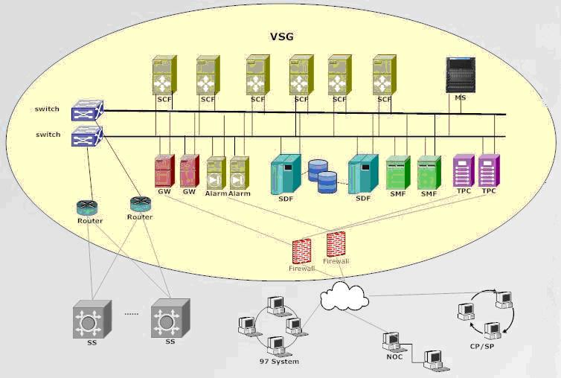
图表 2 ：VSG平台构架图

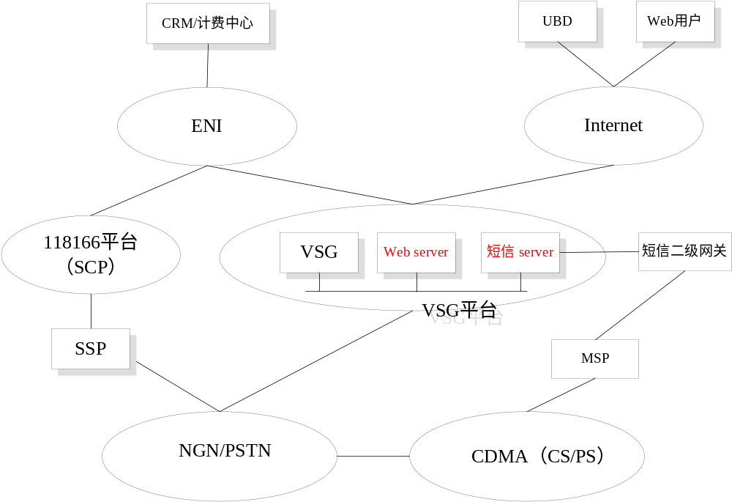
图表 3 ：天翼飞话业务平台逻辑组网示意图
天翼飞话业务平台包括118166、VSG平台，组网方式如上图所示，该平台与软交换、短信网关、互联网、帐务系统连接。
- 软交换接口实现：系统通过本接口实现会议的基本功能。
- 短信网关接口实现：收发短信，进行会议室的预定。
- UDB接口实现：可通过互联网连接到UDB系统进行账号统一认证。
- 帐务系统实现：
- 通过ENI连接，VSG平台通过FTP等形式定期将话单同步给账务系统。

接口要求
VSG系统主要接口要求如下：
- 核心网接口：VSG与软交换互联，通过SIP协议接口发起电话会议请求；
- 97系统接口：VSG与97系统通过ENI网络进行互联，提供业务自动开通激活功能。
- 账务系统接口：VSG与账务系统通过ENI网络进行互联。由于“天翼飞话”业务由VSG平台进行计费，VSG平台通过FTP等形式定期将话单同步给账务系统。
- 短信网关接口：VSG与C网短信网关通过SMGP协议互联。要求由VSG平台支持短消息收发能力，提供短信方式的电话会议预约能力。因此，VSG系统需申请至短信网关的接口链路及号码资源。
- UDB系统接口：VSG与上海UDB系统通过Internet进行连接，进行账号验证。VSG系统目前不具备本接口，需要申请。

新建飞话业务平台（方案二）
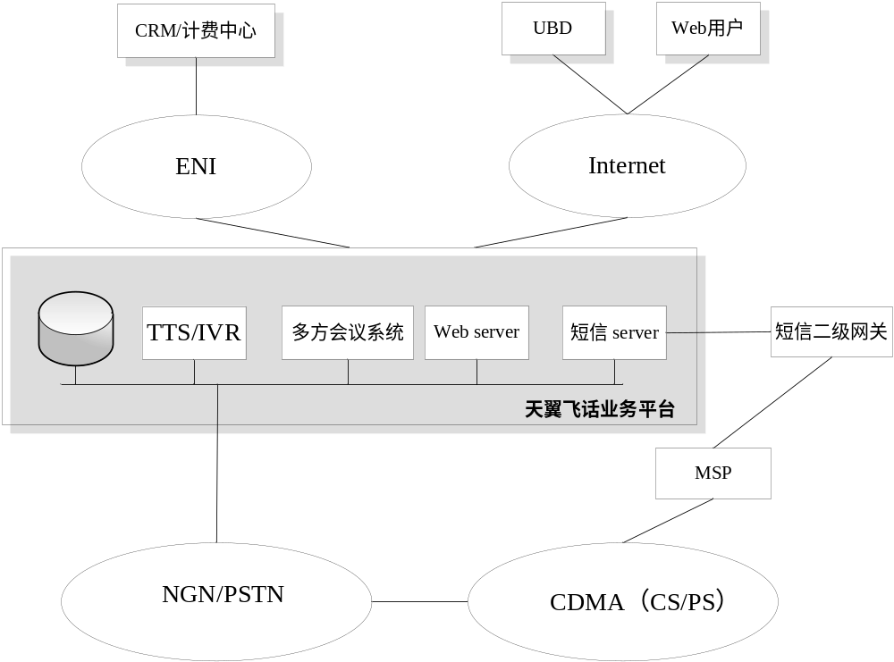
图表 4 “天翼飞话”业务平台逻辑示意图
新建“天翼飞话”业务平台主要包括多方电话会议系统、TTS/IVR模块，web server、短信server，以及相关计费、维护管理模块等，逻辑组网图如上所示，该平台与软交换、短信网关、互联网、帐务系统连接，接口要求与
- 软交换接口：系统通过SIP协议接口实现发起电话会议的基本功能。
- 短信网关接口：系统通过SMGP协议收发短信，进行会议室的预定。
- UDB接口：可通过互联网连接到UDB系统进行账号统一认证。
- 帐务系统：系统通过通过ENI连接，通过FTP等形式定期将话单同步。

处理流程

语音流程
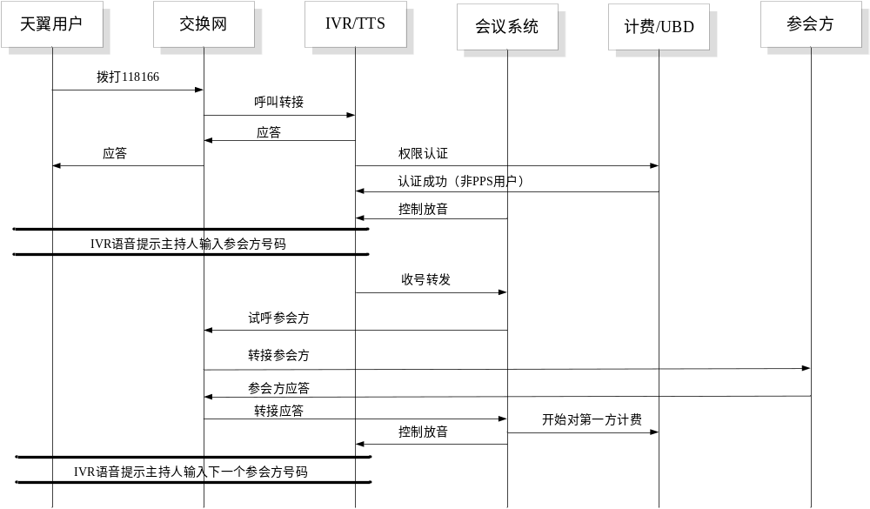

短信流程
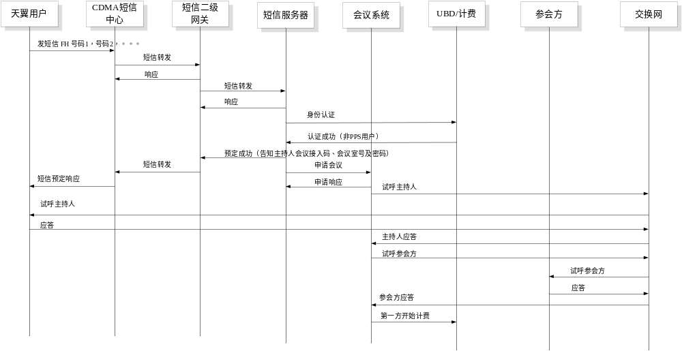

手机客户端流程（同短信流程）
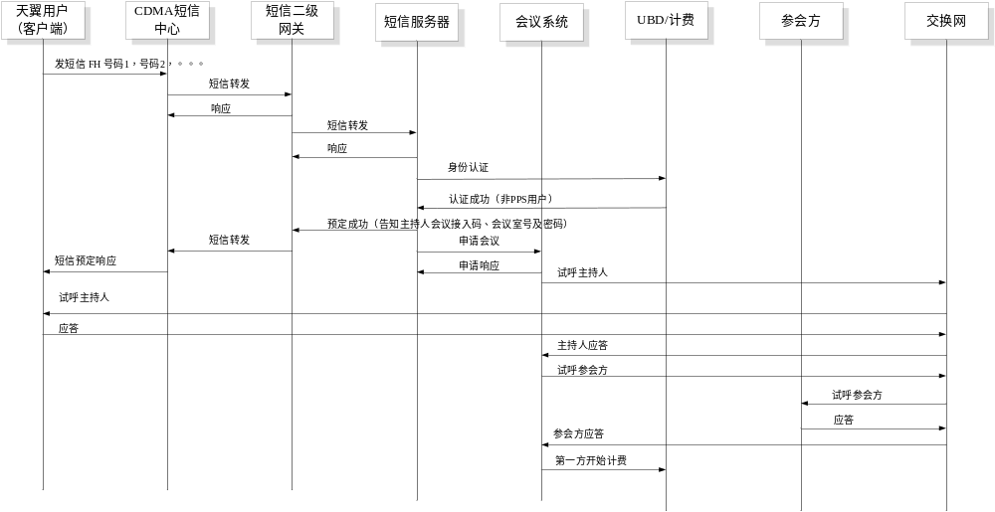

PC客户端流程
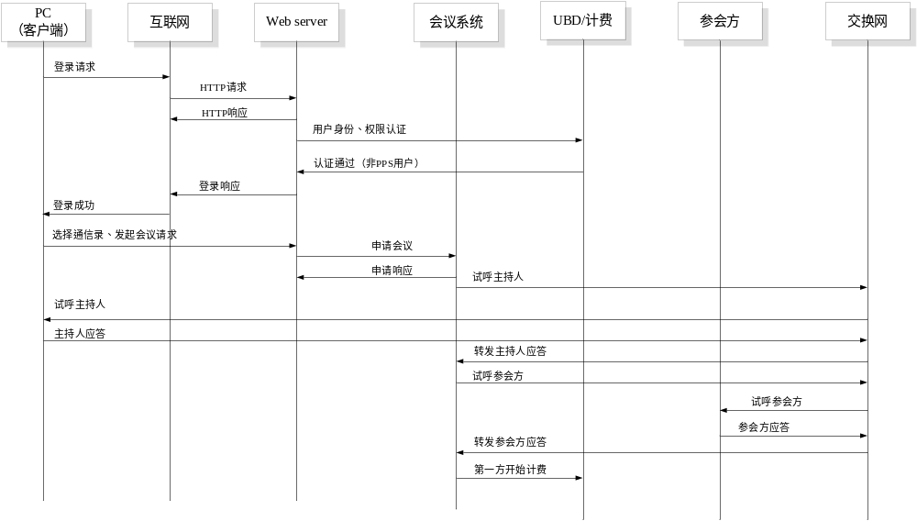

预付费用户流程
暂不处理

漫游用户流程
暂不处理

计费要求

计费方式
“天翼飞话”主要面向天翼手机用户，电话会议产生的费用全部记在主持人发起会议请求的天翼手机号码。
“天翼飞话”平台仅对主持人天翼手机号码产生通话详单，话单形式类似于主持人和与会方逐一通话产生的基本通话详单记录。
例如，主持人发起8方会议后，“天翼飞话”业务平台将针对主持人的本次会议产生7条通话记录，主叫方均为会议发起人，被叫方分别为7个其它参与方，每条话单开始、结束时间以被叫方加入和退出会议时间为准。

计费话单
系统自动进行话单处理，生成话单文件。
系统定期通过ENI网络，以FTP自动上传的形式，提供“天翼飞话”系统业务话单文件。

配置计算
根据“天翼飞话”业务需求，试运行期间，飞话业务最大用户在线数通道数约为30*8=240路，即30个会议室，每个会议室最多8方会议。因此媒体服务器通道需求为：8*30=240 。

一、利旧“VSG+118166”平台方案
VSG平台现有2400路并发端口。
由于目前大部分业务推广都与规划有较大差距，VSG实际媒体资源端口占用较少，同时业务需要占用的系统caps小于1，可忽略不计，因此通过VSG来实现飞话业务完全可利用现网资源，无需新增投资。

二、新建天翼飞话平台
需要构建“多方电话会议”系统平台，最大在线通道数30*8=240路。
另外，还需配置Web Sever、短信Server、TTS/IVR工控机，以及计费管理服务器等硬件设备。

资源申请
- 飞话业务语音接入号，用于飞话平台外呼时对外显示的主叫号码。
- B平面承载网资源、ENI资源：使用现有平台资源（新建平台需单独申请）。
- 短信接入码：内部SP业务接入码（10659XX），用于短信方式发起会议。

成本预算
方案一：VSG+118166平台利旧
本方案无新的硬件设备投资，软件模块开发成本预算如下：
模 块 | 人月数 | 人月单价（万） | 报价（万）
118166 平台业务模块升级 | 1 | 5 | 5
VSG会议核心控制模块 | 6 | 2 | 12
VSG会议北向 接口 | 2 | 2 | 4
VSG短信处理接口 | 3 | 2 | 6
VSGUDB接口 | 2 | 2 | 4
VSG会议Web管理（记录查询等） | 3 | 2 | 6
VSG会议话单管理模块 | 2 | 2 | 4
VSG会议计费模块 | 1 | 2 | 2
话单自动生成及外部接口 | 1 | 2 | 2
总计 |  |  | 45

方案二：新建天翼飞话业务平台
项目 | 分项 | 预算（万元） | 说明
硬件成本 | 媒体接入设备 | 37 | 支持240线的中继接入，承载240方会议，SS7 ISUP信令
硬件成本 | 计算机及系统配件 | 6 | 呼叫控制服务器及中间件/接口服务器
硬件成本 | 网络设备 | 4 | 网络交换机、防火墙（单机配置）
软件成本 | 外购第三方软件 | 3 | 操作系统，数据库软件自备
软件成本 | 天翼飞话增值业务平台系统 | 35 | 会议平台及会议业务软件
系统集成费(总报价的5%) |  | 5 | 系统安装调测及一年维保费用
总计 |  | 90

计划进度
项目任务 | 计划进度
项目任务 | 起始时间 | 结束时间
需求调研及规范制定 | 03/20 | 03/31
业务开发 | 04/01 | 04/30
内部测试 | 05/04 | 05/15
现网部署及系统联调 | 05/18 | 05/30
上线试运营 | 06/15

